Unity3D游戏引擎自带的规则碰撞器
- Box Collider（盒碰撞器）：
盒碰撞器是一个立方体外形的基本碰撞体，该碰撞体可以调整为不同大小的长方体，可以做门，墙等。点击它，在Unity中会将游戏对象的碰撞器以绿色轮廓显示出来，方便我们手动调整碰撞范围。
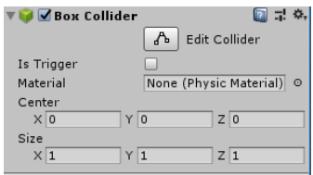
- Sphere Collider（椭圆碰撞器）
椭圆碰撞器是一个基本球形的基本碰撞体，球形碰撞体的三维大小可以均匀的调节，适用于落石，球形障碍物。
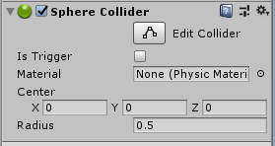
- Capsule Collider（胶囊碰撞器）：
是由一个圆柱体和与其相连的两个半球体组成,可以调整半径、高度和方向，即使是圆柱体也可以用这个做近似的碰撞效果。
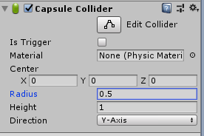
- Wheel Collider（轮子碰撞器）： 专用于车辆
是一种针对地面车辆的特殊碰撞体，有内置的碰撞检测、车轮物理系统及有滑胎摩擦的参考体。 可以调整虚拟质量、半径高度、悬浮距离、弹力、阻力等等参数，主要用于附加在类似于轮胎这种对象上，模拟驱动力的产生，同时提供碰撞范围。
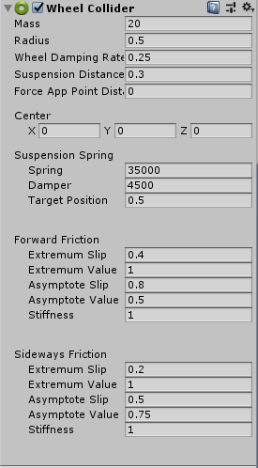
- Mesh Collider（网格碰撞器）：
通过获取网格对象并在其基础上构建碰撞碰撞，这是个强力的碰撞器，更加精细，用它能创造出不规则的碰撞范围，但是会使用更多系统资源，因此需要的性能消耗也比较大。
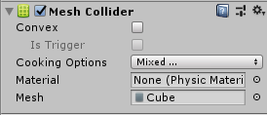
以上所有碰撞器位置：Unity的主菜单“Component（组件）→Physics（物理）”

